УДК 538.958

Исследование спектров поглощения субмикропорошков оксида цинка после воздействия Электромагнитного излучения солнца

И.В. Верхотурова, В.В. Нещименко, Ю.А. Гужель
Амурский государственный университет (г. Благовещенск)
rusia@mail.ru

В данной работе приведены результаты исследования влияния электромагнитного излучения Солнца при разном времени воздействия на оптические свойства субмикропорошков оксида цинка.

STUDY OF THE ABSORPTION SPECTRA OF ZINC OXIDE SUBMICROPOWDERS AFTER EXPOSURE TO ELECTROMAGNETIC RADIATION OF SOLAR

I.V. Verkhoturova, V.V. Neshchimenko, Y.A. Guzhel
Amur State University, Blagoveshchensk
rusia@mail.ru

This paper presents the results of studying the effect of solar electromagnetic radiation at different exposure times on the optical properties of ZnO submicropowders.

Актуальной проблемой в области космического материаловедения является разработка способов повышения радиационной стойкости порошков оксида цинка, применяемых в качестве пигментов терморегулирующих покрытий. В порошках оксида цинка при длительном воздействии космического излучения образуется большое количество центров поглощения, которые приводят к появлению полос поглощения в УФ-, видимой и ближней ИК-областях спектра, обуславливая увеличение интегрального коэффициента поглощения солнечного излучения [1; 2]. Понимание механизмов формирования радиационных центров поглощения в порошках оксида цинка в зависимости от размера частиц является необходимым для разработки способов повышения радиационной стойкости порошков.
В данной работе приведены результаты исследования спектров диффузного отражения субмикропорошков оксида цинка (размер частиц от 100 до 300 нм) после воздействия электромагнитного излучения (ЭМИ) Солнца. Облучение порошков ZnO проводилось в имитаторе факторов космического пространства «Спектр-1» (Томский государственный университет систем управления и радиоэлектроники). Имитация солнечного излучения в диапазоне от 0,2 до 2,1 мкм осуществлялась ксеноновой дуговой лампой ДКСР-3000 В. Облучение проводилось при 1 эсо в течение 2, 5, 10 и 15 часов. Регистрация спектров диффузного отражения порошков проводилась абсолютным методом (in situ) также в камере «Спектр-1». Представление спектров диффузного отражения оксида цинка и их дальнейшая обработка проводилась в программном пакете OriginLab.
На рис. 1 представлены разностные спектры диффузного отражения (спектры наведенного поглощения) субмикропорошков ZnO после облучения ЭМИ при разном времени воздействия. В программе XPSPeak проведено разложение на индивидуальные полосы спектров наведенного поглощения субмикропорошков ZnO (рис. 2). При разложении использовали известные значения положений основных максимумов полос поглощения наведенных дефектов в оксиде цинка, представленных в работе [2].
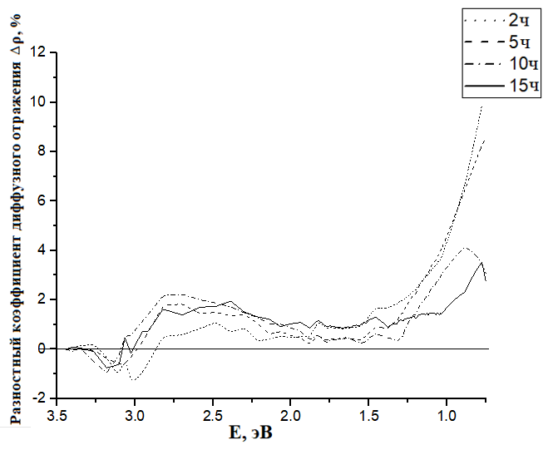
Рис. 1. Спектры наведенного поглощения субмикропорошков оксида цинка, при разном времени воздействия ЭМИ

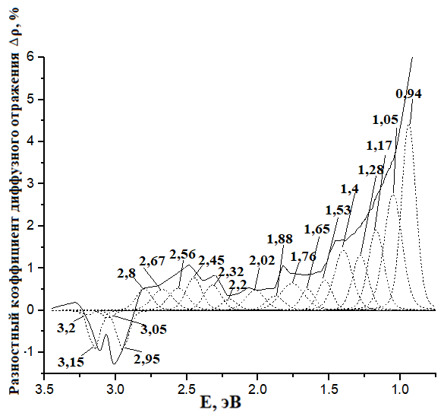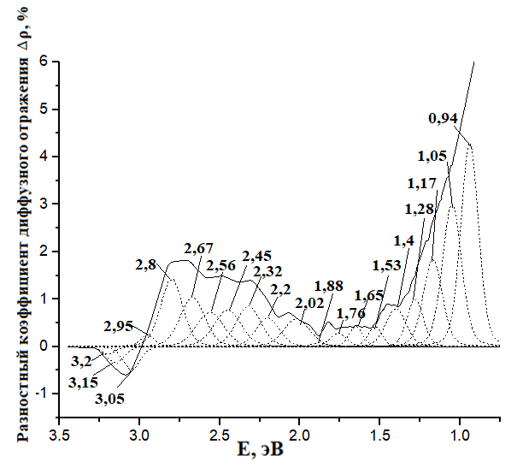
Б
В
Г
А
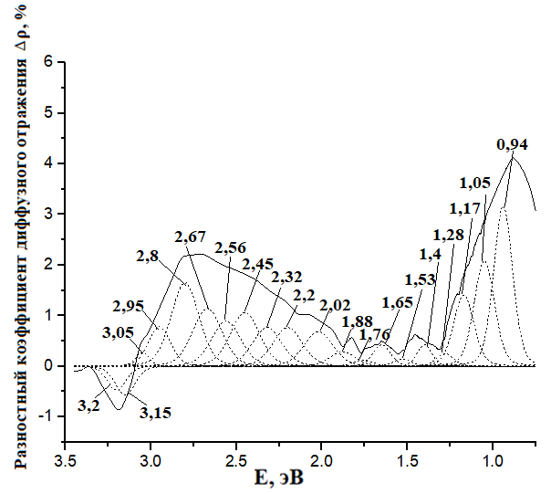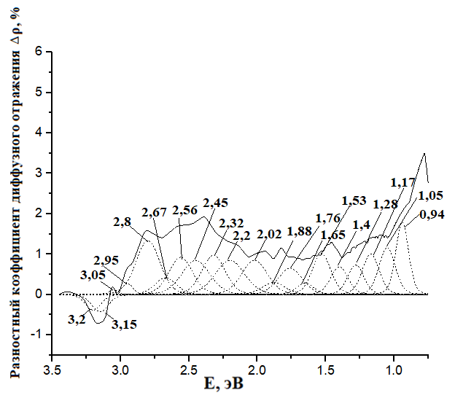
Рис. 2. Разложенные на индивидуальные полосы спектры наведенного поглощения субмикропорошков ZnO после различного по времени воздействия ЭМИ: 2 часа (А), 5 часов (Б), 10 часов (В), 15 часов (Г)

В спектрах наведенного поглощения субмикропорошков оксида цинка (при данных условиях воздействия ЭМИ) при их сравнении со спектрами наведённого поглощения микро- и нанопорошков ZnO наблюдается следующее.
Величина наведенного поглощения субмикропорошков оксида цинка в УФ-, видимой и ближней ИК-областях спектрах меньше чем для микро- и нанопорошков оксида цинка (рис. 1). Это означает, что отражательная способность субмикропорошков выше, чем у микро- и нанопорошков в области длин волн от края основного поглощения до ближней ИК-области.
В спектрах субмикропорошков, в отличие от спектров микро- и нанопорошков, в области от 3,5 до 2,90 эВ наблюдаются полосы, имеющие отрицательную интенсивность (рис. 1). Результат разложения спектров наведенного поглощения субмикропорошков ZnO на индивидуальные полосы показал, что отрицательную интенсивность при минимальном времени воздействия, имеют полосы дефектов катионной подрешетки (, , , ) (рис. 2, А). С увеличением времени воздействия до 15 часов отрицательная интенсивность полос поглощения остается только у дефектов и (рис. 2, В и Г). При этом величина интенсивности этих полос с увеличением времени воздействия ЭМИ уменьшается.
В спектрах наведенного поглощения субмикропорошков ZnO, в отличие от спектров микро- и нанопорошков, полосы поглощения в диапазоне энергий от 1,28 до 0,75 эВ (характерные для акцепторно-донорных пар, кислородных вакансий и междоузельного кислорода [2]) имеют интенсивность превосходящую интенсивность полос поглощения дефектов катионной подрешетки (рис. 2). С увеличением времени воздействия ЭМИ наблюдается понижение интенсивности полос поглощения в диапазоне энергий от 1,28 до 0,75 эВ на фоне увеличения интенсивности полос поглощения в диапазоне энергий от 3,0 до 1,28 эВ (рис. 2). При чем при времени воздействия ЭМИ 15 часов видно, что величина наведенного поглощения в этом диапазоне энергий выравнивается (рис. 2, Г).
В отличие от спектров наведенного поглощения микро- и нанопорошков, где основной вклад в поглощение в видимой области спектра обусловлен дефектами именно катионной подрешетки, в спектрах наведенного поглощения субмикропорошков ZnO наблюдается не сильное отличие в интенсивности полос поглощения дефектов катионной и анионных подрешеток, а также акцепторно-донорных пар.
Исследование спектров наведенного поглощения субмикропорошков оксида цинка после воздействия на них ЭМИ Солнца показало, что отражательная способность субмикропорошков выше, чем у микро- и нанопорошков в области длин волн от края основного поглощения до ближней ИК-области. Полосы поглощения в диапазоне энергий от 1,28 до 0,75 эВ в спектрах наведенного поглощения субмикропорошков оксида цинка имеют интенсивность превосходящую интенсивность полос поглощения дефектов катионной подрешетки (от 3,2 до 2,8 эВ), дающих основной вклад в наведенное поглощение микро- и нанопорошков. С увеличением времени воздействия ЭМИ наблюдается понижение интенсивности полос поглощения в диапазоне энергий от 1,28 до 0,75 эВ на фоне увеличения интенсивности полос поглощения в диапазоне энергий от 3,0 до 1,28 эВ. Для объяснения выше описанных фактов необходимы дальнейшие исследования по воздействию электромагнитного излучения Солнца при разных значениях эсо, воздействию протонов и электронов.
Исследование выполнено при поддержке Министерства науки и высшего образования Российской Федерации, госзадание № 122082600014-6 (FZMU-2022-0007).

Л и т е р а т у р а

1. Семкин, Н.Д. Испытания материалов и элементов электронного оборудования космических аппаратов: учеб. пособие/ Н.Д. Семкин – Самара: Изд-во Самар. гос. аэрокосм. ун-та, 2010. – 320 с.
2. Нещименко, В.В. Структура, свойства и радиационная стойкость оксидных микро- и нанопорошков и отражающих покрытий, изготовленных на их основе: дис. доктора физ.-мат. наук: 01.04.07 / В.В. Нещименко; ФГБОУ ВО ТУСУР. – Томск. – 2016. – 273 с.

